Stadt Pirmasens

Pressemitteilung

Pirmasens, 17.1.2019
Umlagefinanzierter Straßenbau trägt Früchte

- Winzler Straße markiert als hundertste erfolgreich sanierte Straße einen Meilenstein im preisgekrönten Straßenunterhaltsmanagement des westpfälzischen Pirmasens
- Rund 38 der 60 Mio. Euro hohen Investitionssumme für den Ausbau der ersten 100 Straßen finanziert über solidarische Umlage von Stadt und Anliegern

Sanierungsstaus bis in den hohen zweistelligen Millionen-Euro-Bereich sorgen in viele Kommunen für schwerwiegende Probleme im Straßenunterhalt. Auch im westpfälzischen Pirmasens mit seinen insgesamt über 500 Straßen und Plätzen gibt es entsprechenden Handlungsbedarf. Für den sicheren Weg aus dem infrastrukturellen Missstand entwickelte die Stadtverwaltung dort 2001 ein weitblickendes Straßenunterhaltsmanagement, das mittlerweile bundesweit Nachahmer gefunden hat; unter anderem beim ADAC-Städtewettbewerb gab es dafür Auszeichnungen.
In diesem Rahmen ist nun kurz vor Jahreswechsel mit Wiedereröffnung der erfolgreich sanierten Winzler Straße die bereits hundertste Ausbaumaßnahme abgeschlossen worden. Die Kosten für die 16-monatige Einzelmaßnahme lagen bei rund 2 Mio. Euro, davon entfielen ca. 250.000 Euro auf den Kanal- und weitere etwa 1,8 Mio. Euro auf den Straßenbau.
Die Gesamtinvestitionen der Stadt Pirmasens für die Modernisierung der ersten 100 Straßen in den Bereichen Straßenausbau, Abwasserbeseitigungsbetrieb, Kanalerneuerung und -sanierung sowie der Stadtwerke in die Erneuerung und Verbesserung des Wasser-, Strom- und Fernwärmenetzes beliefen sich auf knapp 60 Mio. Euro. Im Durchschnitt über 60 Prozent davon, nämlich rund 38 Mio. sind über eine solidarische Anliegerumlagefinanzierung der wiederkehrenden Beiträge realisiert worden, die restlichen 40 Prozent über den städtischen Haushalt und bei Hauptverkehrsstraßen zusätzlich über Bundes- und Landesmittel. Alleine im Bereich Straßenausbau werden über das laufende Sanierungsprojekt bis zum Jahr 2020 für die Sanierung von 23 weiteren Straßen rund 11,7 Millionen Euro ausgegeben; im Jahr 2021 schließt sich ein neues Fünf-Jahres-Programm an.

Wegbereiter solidarische Umlagefinanzierung
Das in Pirmasens konzipierte System der solidarischen Umlagefinanzierung mit anteiliger Beteiligung von Stadt und Anliegern trägt maßgeblich dazu bei, die Herausforderungen zur Unterhaltung und Instandsetzung der kommunalen Verkehrsinfrastruktur ganzheitlich und dauerhaft tragfähig zu machen. Nicht zuletzt vor dem Hintergrund der hohen Beiträge, die Anrainer über einmalige Ausbaubeiträge hätten entrichten müssen, war bis zum Jahr 2000 ein Sanierungsstau im hohen zweistelligen Millionenbereich aufgelaufen. Damit einher gingen steigende Kosten für den Straßenunterhalt zur Verkehrssicherung und eine allgemeine Verschlechterung des Stadtbildes, zumal viele Hauseigentümer angesichts der Gesamtsituation nur verhalten in Fassadenerneuerungen und Verschönerungen investierten.
Über das mit Einzelprojekten umgesetzte Finanzierungskonzept wiederkehrender Beiträge ohne Notwendigkeit hoher Einmalzahlungen der Anrainer hat sich die Situation entscheidend verbessert. Dafür entstand im Vorfeld nach einer technischen Zusammenfassung und Bewertung der Projekte eine Prioritätenliste, auf deren Grundlage die konkreten Straßenausbauprogramme festgelegt wurden. Im Ergebnis konnten viele Synergien geschaffen werden, darunter eine gesteigerte Bürgerbeteiligung bei Planungs- und Entscheidungsprozessen. Zudem haben die freiwerdenden Investitionen wirtschaftliche Impulse gesetzt; über 80 Prozent der Aufträge gingen dabei bisher an regionale Unternehmen.
Für das innovative Modell kommunaler Straßenunterhaltung wurde Pirmasens im Rahmen des vom Bundesverkehrsministerium zusammen mit dem ADAC ausgelobten Städtewettbewerbs im November 2011 ausgezeichnet. Das Erfolgsrezept „Made in Pirmasens“ hat in der Folge bundesweit zahlreiche Nachahmer gefunden.

Straßenunterhaltsmanagement als Konjunkturförderer
„Mit unserer Umlagefinanzierung haben wir die Anrainer von hohen Einmalzahlungen befreit und ihre Beteiligung verträglich gestalten können. Im Ergebnis konnten ein riesiger Investitionsstau in der Straßensanierung aufgelöst und dringend notwendige Straßenausbauprojekte umgesetzt werden“, freut sich Michael Schieler, Baudezernent der Stadt Pirmasens. „Das Pirmasenser Straßenunterhaltsmanagement hat aber auch der lokalen Wirtschaft im wahrsten Sinne des Wortes den Weg bereitet“, wie Oberbürgermeister Dr. Bernhard Matheis betont. „Schließlich waren die Investitionen in den Straßenausbau Auslöser für zahlreiche Anschlussinvestitionen der Hauseigentümer an ihren Objekten, was die Konjunktur gefördert hat und letztlich auch dem Stadtbild zu Gute gekommen ist.“

Ergänzendes zur Stadt Pirmasens
Erste urkundliche Erwähnung fand Pirmasens um 850 als „pirminiseusna“, angelehnt an den Klostergründer Pirminius. Der als Stadtgründer geltende Landgraf Ludwig IX. errichtete im heutigen Pirmasens die Garnison für ein Grenadierregiment, es folgten 1763 die Stadtrechte. Am südwestlichen Rand des Pfälzerwalds gelegen und grenznah zu Frankreich ist das rund 42.000 Einwohner zählende, rheinland-pfälzische Pirmasens wie Rom auf sieben Hügeln erbaut. In ihrer Blütezeit galt die Stadt als Zentrum der deutschen Schuhindustrie und ist in dieser Branche heute noch wichtiger Dreh- und Angelpunkt; davon zeugen unter anderem der Sitz der Deutschen Schuhfachschule, des International Shoe Competence Centers (ISC) oder der Standort der ältesten Schuhfabrik Europas. Zu den tragenden Wirtschaftsbereichen zählen unter anderem chemische Industrie, Kunststofffertigung, Fördertechnik-Anlagen und Maschinenbau. Pirmasens positioniert sich heute als Einkaufsstadt mit touristischem Anspruch und gut ausgestattetem Messegelände. Seit 1965 wird eine Städtepartnerschaft mit dem französischen Poissy gepflegt. Weitere Informationen sind unter www.pirmasens.de erhältlich.
20190117_psp

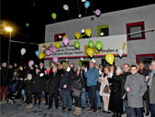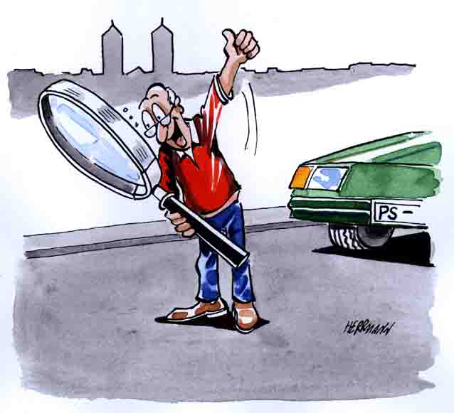
Impressionen der Feierlichkeiten zur Wiedereröffnung Eye-Catcher / Kommunaler
der erfolgreich sanierten Winzler Straße Straßenunterhalt in Pirmasens

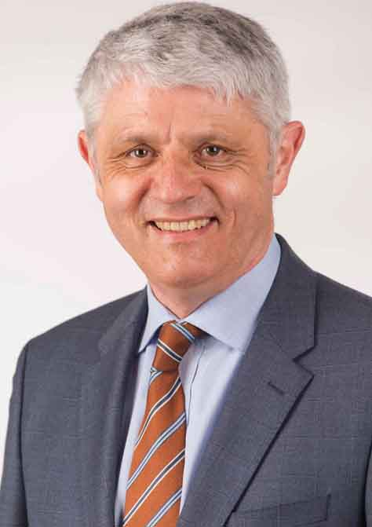
Michael Schieler, Dr. Bernhard Matheis,
Baudezernent Oberbürgermeister
der Stadt Pirmasens der Stadt Pirmasens

[ Download unter https://ars-pr.de/presse/20190117_psp ]

Pressekontakte
Stadtverwaltung Pirmasens ars publicandi Gesellschaft für
Maximilian Zwick Marketing und Öffentlichkeitsarbeit mbH
Leiter der Pressestelle Martina Overmann
Rathaus am Exerzierplatz Schulstraße 28
D-66953 Pirmasens D-66976 Rodalben
Telefon: +49 6331 84-2222 Telefon: +49 6331 5543-13
Telefax: +49 6331 84-2286 Telefax: +49 6331 5543-43
presse@pirmasens.de MOvermann@ars-pr.de
www.pirmasens.de https://www.ars-pr.de

